МИНИСТЕРСТВО ОБРАЗОВАНИЯ И НАУКИ
РОССИЙСКОЙ ФЕДЕРАЦИИ

КАРАЧАЕВО-ЧЕРКЕССКИЙ ГОСУДАРСТВЕННЫЙ
УНИВЕРСИТЕТ имени У.Д. АЛИЕВА

АЛИЕВСКИЕ ЧТЕНИЯ
научная сессия
преподавателей и аспирантов

ПРОГРАММА



Карачаевск – 2016

Уважаемый(ая) _________________________________________!
Ректорат приглашает Вас принять участие в работе традиционной ежегодной 48 итоговой научной сессии преподавателей и аспирантов.

ОРГКОМИТЕТ КОНФЕРЕНЦИИ

Председатель: Узденов Т.А. – к.пол.н., доц., и.о. ректора
Зам. председателя: Пазов С.У. – к.ф.н., проф., проректор по НИР
Зам. председателя: Эльгайтаров А.А. – к.п.н., доц., нач. научного управления
Члены оргкомитета:
Батчаев М.Х.-К. – к.э.н., проф., зам. декана ФЭУ
Биджиев Д.У. – к.п.н., доц., декан ПФ
Бостанов Р.А. – к.ф-м.н., доц., декан ФМФ
Джаубаев Ю.А. - к.п.н., доц., декан ФФК
Кубанова М.Н. – к.и.с., проф., декан ИФ
Лепшоков Х.С. - к.ф.н., доц., директор ИнФ
Огузов В.Б. - к.п.н., доц., директор ИКИ
Урусов А.А. - к.псх.н., доц., декан ФП
Эдиев А.У. - к.б.н., доц., декан ЕГФ

Начало пленарных заседаний:
28 апреля в 13 час. 30 мин.

Работа секций:
29 апреля в 13 час. 30 мин.

РЕГЛАМЕНТ РАБОТЫ КОНФЕРЕНЦИИ:
доклад на пленарном заседании – 15 мин.;
доклад на секции – 10 мин.;
выступления в дискуссии – 3 мин.

Карачаевск – 2016

Содержание

Общеуниверситетские кафедры гуманитарных наук………………………. | 3
Институт филологии………………………………………………………… | 6
Физико-математический факультет………………………………………… | 9
Институт культуры и искусств……………………………………………… | 11
Факультет физической культуры…………………………………………… | 13
Педагогический факультет …………………………….………………….. | 15
Исторический факультет…………………………………………………….. | 18
Естественно-географический факультет……………………………………. | 20
Факультет психологии………………………………………………………. | 22
Факультет экономики и управления………………………………………... | 24



ОБЩЕУНИВЕРСИТЕТСКИЕ КАФЕДРЫ ГУМАНИТАРНЫХ НАУК

Секция педагогики
Аудитория № 510

Руководитель секции - доц. Алиева А.М., завкафедрой
Секретарь: зав. каб. Алиева М.У.

Доклады:

Алиева Д.К.  доцент | Патриотическое воспитание подростков в современной школе.
Алиева Д.К.  доцент | Роль гуманистического воспитания будущих учителей.
Лайпанова И.Б.  доцент | Проблема формирования гуманности как качества личности у детей в семье.
Хачирова З.К.  доцент | Имидж преподавателя вуза.
Джанибекова Э.Х.  доцент | Женщина и семейные отношения.
Борлакова Б.М.  доцент | О воспитательном значении застольного этикета карачаевцев конца XIX начала XX в.
Узденова Л.Х.  доцент | Этнические стереотипы в межкультурной коммуникации.
Каракотова С.А.  доцент | Роль умственного воспитания в развитии личности.

Секция психологии

Аудитория № 15

Руководитель секции – проф. Семенова Ф.О., завкафедрой
Секретарь – ст. лаб. Джуккаева З.А.

Доклады:

Семенова Ф.О.  профессор | Психолого-педагогические условия формирования профессиональных компетенций магистрантов в современных условиях.
Семенова Ф.О.  профессор | Особенности и роль мониторинговых исследований в современном образовательном пространстве.
Койчуева Л.М.  доцент | Влияние ролевой игры на развитие в дошкольном возрасте.
Декушева Р.А.  доцент | Педагогическая рефлексия как психологическая основа профессионального мастерства учителя.
Аджиева А.И.  ст. преподаватель | Психологические особенности студентов как отдельной возрастной категории.
Байчорова А.М.  ассистент | Психология методологических основ формирования профессионально-конфликтологической компетентности педагога.
Акбашева Р.С.  доцент | Особенности волевых качеств студентов с различной успеваемостью.
Байбанова Ф.А.  ст. преподаватель | Формирование личностной самоэффективности будущего педагога на разных этапах обучения в ВУЗе.
Каракотова С.М.  доцент | Изучение типологических особенностей будущих педагогов и психологов как профилактика интолерантности.
Чомаева Г.А.  доцент | Особенности профессиональной мотивации социальных работников.

Секция иностранных языков

Аудитория № 302/5

Руководитель секции – доц. Даурова А.Б., завкафедрой
Секретарь – ст. лаб. Джылкиев Р.Р.

Доклады:

Урусова Л.Р.  ст. преподаватель | Обучение лексике при работе с текстами по специальности.
Текеева З.Н.  ассистент | Лексико-семантические особенности молодежного сленга.
Текеева З.Н.  ассистент | Источники компьютерного сленга в современном английском языке.
Текеева Э.К.  ст. преподаватель | Использование АРТ-технологий в подготовке будущих специалистов к профессиональной деятельности.
Тамбиева З.Ю.  ст. преподаватель | Психологический аспект в мотивации изучения иностранного языка.
Тамбиева С.И.  ст. преподаватель | Технологические возможности Интернет, позволяющие создать языковую среду.
Салпагарова А.А.  ст. преподаватель | Ресурсы Интернета в преподавании иностранных языков.
Кочкарова З.К.  доцент | Лингвистический материал как средство формирования научного мировоззрения подготовки студентов.
Батчаева З.А.  доцент | Роль общения в деятельности педагога.
Даурова А.Б.  доцент | Обучение аудированию в неязыковом ВУЗе.
Секция основ медицинских знаний
Аудитория № 412

Руководители секции – проф. Текеев А.А., завкафедрой
Секретарь – зав. каб. Чотчаева И.М.

Доклады:

Текеев А.А.  профессор | Энтеральное питание в комплексной терапии различных категорий больных.
Лайпанова С.Х.  доцент | Эффективность самообразования в высшей школе на примере медико-биологических дисциплин.
Лайпанова С.Х.  доцент | Актуальность медицинской реабилитации больных с сердечно-сосудистой патологией.
Борлакова Л.М.  ст. преподаватель | Экстрогенитальные заболевания беременных.
Текеев А.А.  профессор | Разработка новых технологий переработки мяса и молока.
Секция физического воспитания
Аудитория - кафедра

Руководители секции – доц. Каракетов А.К., завкафедрой
Секретарь – ст. лаб. Акбаева Н.К.

Доклады:

Каракетов А.К.  доцент | Физкультурная грамотность студентов - актуальна.
Ортабаев К.Д.  ст. преподаватель | Физическое воспитание детей в традиционной педагогической культуре у карачаевцев (XIX- нач. XX вв.).
Байрамуков Р.С.  ст. преподаватель | Физическое развитие и функциональное состояние детей младшего школьного возраста.
Гогоберидзе З.М.  доцент | Организация педагогического процесса по физическому воспитанию и его технологии.
Эльгайтарова Л.П.  ст. преподаватель | Развитие физических качеств у учащихся старшего школьного возраста на уроках физической культуры.
Узденов А.-З.Х.-М.  ст. преподаватель | Особенности методики подготовки и проведения горного туризма.
Джириков Р.С.  ст. преподаватель | Технология планирования учебного материала по физической культуре в школе.
Джанкезов Р.Х.  ст. преподаватель | Пути использования потенциала интерактивных технологий в современной вузовской программе.

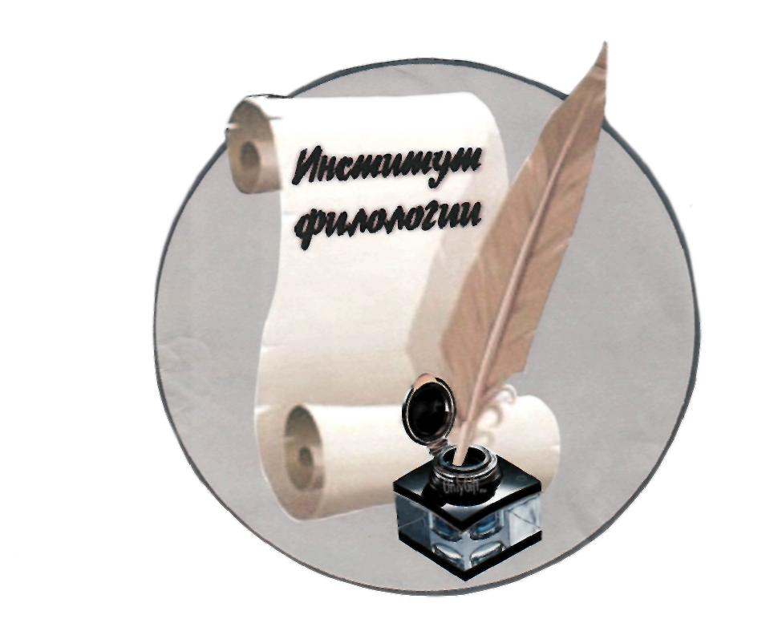

Пленарное заседание

Аудитория № 37

Руководители: доц. Лепшоков Х.С., директор ИнФ;
ст. преп. Тамбиева М.Д., зам. директора по НИР

Доклады:

Лепшоков Х.С.  доцент | Итоги научно-исследовательской и методической работы кафедр Института филологии за 2015 г. и задачи по дальнейшему повышению эффективности НИД.
Алиева Т. К.  Профессор, | Репрезентация языковой картины мира в карачаево-балкарском устном народном творчестве.
Козлова Л.Ю.  доцент | Компетенции как формы измерения результатов обучения студентов-билингвов.
Ионов З.Х.-М.  профессор  Ионова Л.М.  ст. преподаватель | Попытки унификации в адыгских алфавитах в 20-30 гг. ХХ века.
Кубанов И.Х.  доцент | Категория определенности/неопределенности в разносистемных языках и способы ее выражения

Секция русского языка

Аудитория № 45

Руководитель секции – доц. Узденова А.Ю., завкафедрой
Секретарь – лаб. Кипкеева Х.А.

Доклады:
Хапчаева Т.Х.  доцент | Русская антропонимика как культурно-исторический текст.
Джаубаева Ф.И.  профессор | Билингвизм как способ развития речи будущего специалиста.
Урусова З.Б.  доцент | Русский язык в билингвальном социуме: перспектива развития.
Байрамукова А.И.  доцент | Современная русская авторская лексикография.
Баучиева З.Б.  доцент | Эффективность выступления в различных аудиториях.
Ашибокова З.Ч.  доцент | Сопоставительный анализ местоимений в русском и кабардино-черкесском языках.
Халилов С.Р.  ст. преподаватель | Условия реализации метода проектов в подготовке компетентного учителя.
Узденова А.Ю.  доцент | Развитие речи учащихся в условиях двуязычия

Секция литературы и журналистики

Аудитория № 42

Руководитель секции – доц. Чотчаева М.Х., завкафедрой
Секретарь – ст. лаб. Сариева Д.С.

Доклады:

Токова А.Р.  доцент | Новостные выпуски на ведущих российских телеканалах.
Сакиева С.М.  доцент | «Текст» города в лирике И. Бродского.
Ордокова А.Ю.  доцент | Письма маленьких людей («Бедные люди» Ф.М. Достоевского и последующая традиция).
Джанибекова С.С.  доцент | Коммуникативная функция регионального телевидения.
Чотчаева М.Х.  доцент | Актуальные вопросы преподавания литературы в школе и вузе.
Байрамукова С.К.  доцент | Метаморфозы Овидия как художественное осмысление исторической действительности.
Хубиева Ф.М.  ст. преподаватель | Данте и мировая культура.
Биджиева З.С.-М.  доцент | Поэзия Дины Мамчуевой.
Бадахова Р.Я.  доцент | Тема детства в творчестве М. Батчаева.
Тугова Л.Н.  доцент | Современная абазинская поэма.
Тамбиева М.Д.  ст. преподаватель | Творчество М.Ю. Лермонтова и западно-европейский роман.

Секция карачаево-балкарского, ногайского языкознания и
литературоведения

Аудитория № 39

Руководитель секции – проф. Алиева Т.К., завкафедрой
Секретарь – лаб. Киикова З.А.

Доклады:

Уртенова Э. Н.  ст. преподаватель | К проблеме соотношения многозначного слова.
Хапаева С.М.  доцент | Влияние социальных факторов на развитие и функционирование лексики современного карачаево-балкарского языка.
Магулаева Ф.Л.  ст. преподаватель | Поэтическая культура М. Табаксоева.
Султанбекова М.К.  доцент | О ногайской детской литературе: перспективы развития на современном этапе.
Каракаев Ю.И.  доцент | О языке нескольких вариантов ногайской песни, Бир дегенге не яман? (Когда один говоришь, что плохо?).
Биджиева С.Р.  ст. преподаватель | Эвфемизация и табуирование в карачаево-балкарском языке.

Секция абхазско-адыгской филологии

Аудитория № 43

Руководитель секции – проф. Бакова М.И., завкафедрой
Секретарь – ст. лаб. Клычева Д.М.

Доклады:

Пазов С.У.  профессор | Вопросительные глагольные аффиксы в структуре вопросительного предложения абазинского языка.
Бакова М.И.  профессор | Изучение паронимов кабардино-черкесского языка в школе и в вузе.
Ионов З.Х.-М.  Профессор,  Ионова Л.М.  ст. преподаватель | Термины родства в абхазо-адыгских языках: структурная и семантическая общность терминов родства в абхазо-адыгских языках.
Баталов К.А.  доцент | Поэзия Х. Аджибекова.
Баталова Е.М.  Доцент | Родной язык и вопросы культуры речи.
Пазова Л.К.  доцент | Структурные типы глагольных словосочетаний в абазинском языке.
Астежева А.М.  доцент | Идейно-нравственная значимость баллады А. Бицуева «Абрек Джамбулат».
Клычев А.В.  ст. преподаватель | А. Кешев. «Ученик джинов». Образ Хаджимета.
Ионова А.М.  аспирант | Из истории изучения лексики растениеводства в абазинском языке.
Дахчукова И.А.  аспирант | Архаизмы в лексике растениеводства в абазинском языке.

Секция германской филологии

Аудитория № 314

Руководитель секции – доц. Тамбиева М.Д., завкафедрой
Секретарь – ст. лаб. Бытдаева А.Р.

Доклады:

Ахматова Ф.Х.  ассистент | Принципы составления словарной статьи в тюркоязычных словарях.
Койчуева М.И.  ассистент | Фразеология и ее стилистическое использование в творчестве английских авторов (на материале книг С. Моэма, Д. Голсуорси и т.д.).
Койчуева М.И.  ассистент | Использование фонетических экспрессивных средств в прозе.
Текеева М.Б.  доцент | Язык - богатство нации.
Алиева П.М.  ст. преподаватель | Классификация ошибок учащихся карачаевской школы.



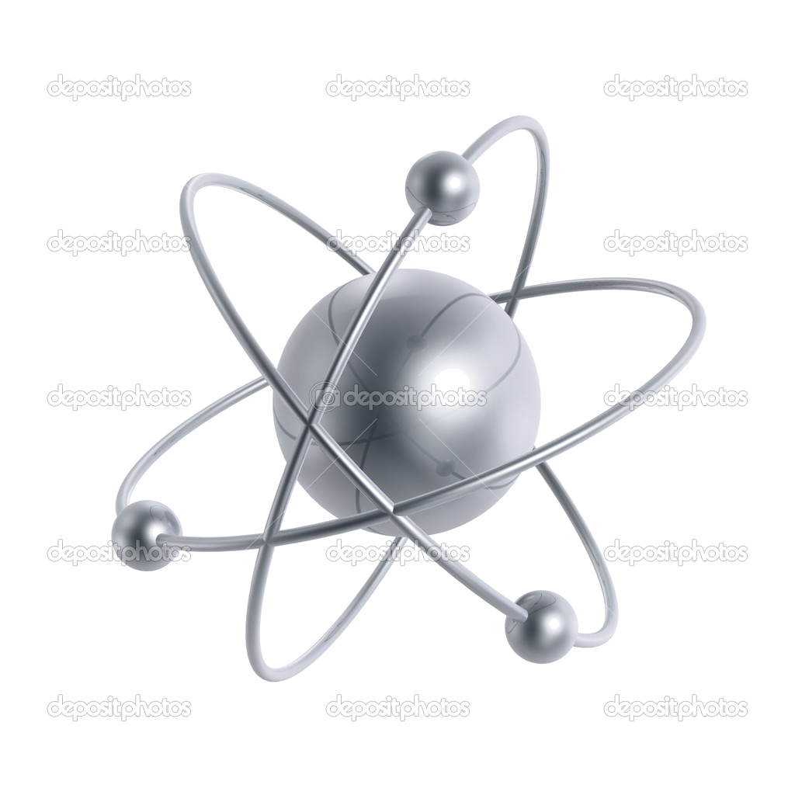
ФИЗИКО-МАТЕМАТИЧЕСКИЙ ФАКУЛЬТЕТ
КЧГУ

Пленарное заседание

Аудитория № 13

Руководители: доц. Бостанов Р.А., декан ФМФ;
доц. Мамчуев А.М., зам. декана по УР

Доклады:

Бостанов Р.А.  доцент | Итоги научно-исследовательской и методической работы кафедр физико-математического факультета за 2015 г. и задачи по дальнейшему повышению эффективности НИД.
Урусова Б.И.  профессор | Изучение магнитных структур горных руд.
Лайпанов У.М.  ст. преподаватель | Решение задач ЕГЭ (вариант С) по физике.
Лайпанов М.З.  ст. преподаватель | Некоторые температурные свойства сплава медь-алюминий.

Секция алгебры и геометрии

Аудитория № 8

Руководитель секции – доц. Гербеков Х.А., завкафедрой
Секретарь – лаб. Хачирова Ж.М.

Доклады:

Гербеков Х.А.  доцент | Алгоритм решения дифференциальных уравнений второго порядка.
Кубекова Б.С.  доцент | Приближенные решения некоторых операторных уравнений.
Боташева З.Х.  ст. преподаватель | Специфика самостоятельной работы студентов в магистратуре.
Боташева З.Х.  ст. преподаватель | Роль самостоятельной работы в условиях продуктивного обучения.
Башкаева О.П.  ст. преподаватель | Наилучшие приближения и двойственность экстремальных задач.
Булатова Э.М.  ст. преподаватель | Некоторые примеры применения G-симметрических операторов.
Халкечева И.Т.  ст. преподаватель | О неразложимых матрицах и операторах.

Секция математического анализа

Аудитория № 13

Руководитель секции – доц. Лайпанова З.М., завкафедрой
Секретарь – лаб. Хубиева А.И.

Доклады:

Бостанов Р.А.  доцент | О многомерных интегральных уравнениях первого рода.
Чанкаев М.Х.  доцент | Обозначения и вспомогательные предложения.
Мамчуев А.М.  доцент | Об одном операторном уравнении.
Лайпанова З.М.  доцент | Об одной обратной задаче для кинетического уравнения.
Байчорова С.К.  ст. преподаватель | Игра с природой как модель реальной ситуации.
Чанкаева Н.М.  ст. преподаватель | Бесконечные семейства интегральных уравнений второго рода.
Лайпанова М.С.  ст. преподаватель | Расчет платежей при задании ставки сложных процентов.

Секция информатики и вычислительной математики

Аудитория № 25

Руководители секции – доц. Шунгаров Х.Д., завкафедрой
Секретарь – ст. преп. Аргуянова А.Б.

Доклады:

Шунгаров Х.Д.  доцент | К решению двухкритериальной задачи разбиения взвешенного фрактального графа с затравкой «полный двудольный граф» на цепи длины два.
Аргуянова А.Б.  ст. преподаватель | Использование информационных технологий в муниципальном управлении.
Лепшокова А.Н.  доцент | Новые информационные технологии как предпосылка и средство развития образования.
Узденова А.М.  доцент | Корреляция размеров вихревой области и ВАХ электродиализного канала.
Эльканова А.А.  доцент,  Киикова М.Х.  ст. преподаватель | Применение компьютерных сетей в дистанционном обучении.
Эльканова А.А.  доцент,  Башлаева А.Н.  ассистент | Применение компьютерных технологий в организации учебного процесса.
Эльканова А.А.  доцент,  Башкаева А.Н.  ассистент | Применение компьютерных контрольно-оценочных средств в учебном процессе.
Башлаева А.Н.  ассистент | История развития языков программирования.
Байчорова А.А.  доцент | Компетентностный подход в формировании информационной образовательной среды вуза.

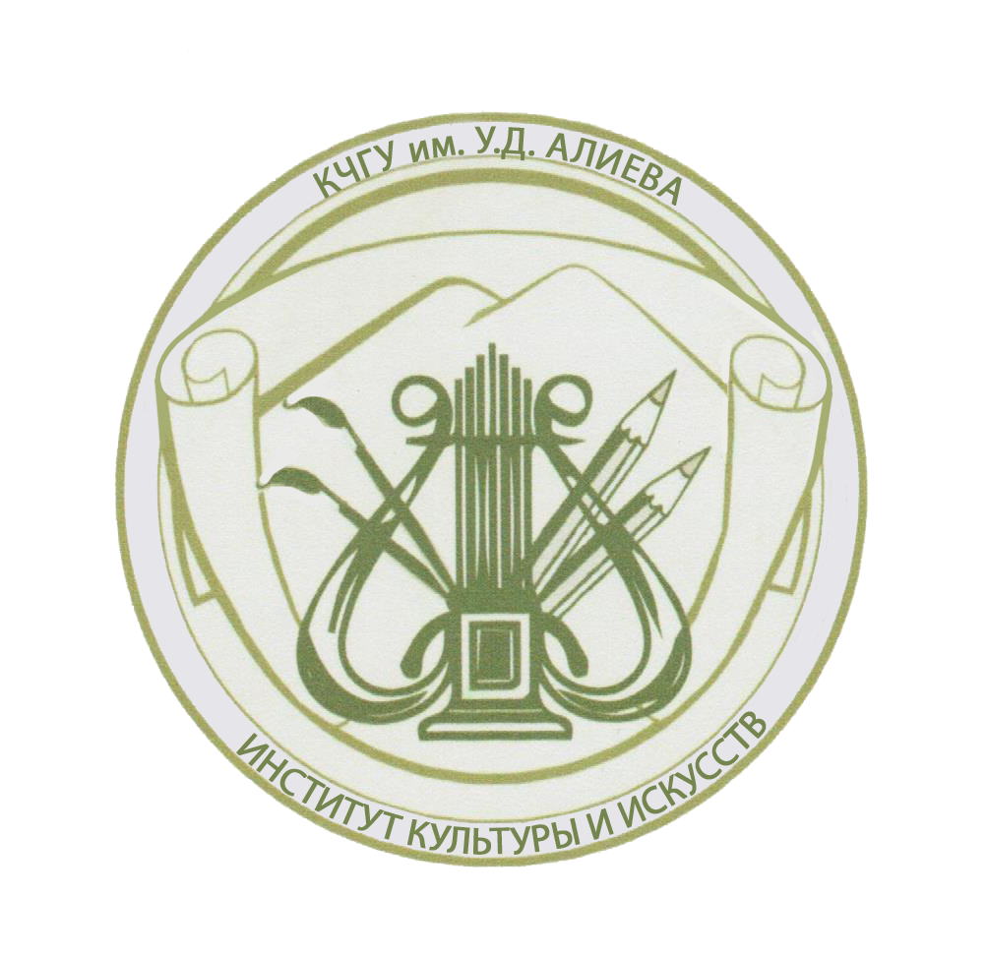

Пленарное заседание

Аудитория № 84

Руководители: доц. Огузов В.Б., директор ИКИ

Доклады:

Огузов В.Б.  доцент | Итоги научно-исследовательской и методической работы кафедр Института культуры и искусств за 2015 г. и задачи по дальнейшему повышению эффективности НИД.
Тамаев Я.А.  ст. преподаватель | Структура костюма.
Джатдоева И.М.  аспирант,  зав. комп. каб. | Стилизация национального орнамента в графическом редакторе Corel Drow.
Тохчукова Д.З.  ст. преподаватель | Программы для дизайнера. Советы начинающим дизайнерам.

Секция живописи и МПХГД

Аудитория № 84

Руководитель секции – доц. Алиев Ю.М., и.о. завкафедрой
Секретарь - ст. лаб. Бадахова А.Д.

Доклады:

Боташева Н.П.  ст. преподаватель | Идеализация образов в живописи А.Г. Венецианова и Г.В. Сороки.
Биджиев А.К.  ст. преподаватель | Основные подходы к формированию толерантности у студентов.
Алиева А.Р.  доцент | Пути формирования творческой активности студентов на занятиях ДПИ.
Хубиев А.И.  доцент | Проблемы преподавания художественно-графических дисциплин.
Батчаева З.С.  ст. преподаватель | Интегративно-педагогические компетенции в сфере педагогической деятельности.
Секция рисунка

Аудитория № 84

Руководитель секции – доц. Бостанов М.С., завкафедрой
Секретарь – доц. Кириченко Н.С.

Доклады:

Дерева Р.М.  доцент | Средства гармонизации проективографических образов.
Кириченко Н.С.  доцент | Декоративное рисование в практике художественного образования.
Блимготова М.И.  доцент | Методы и методология научно-исследовательской деятельности.
Азанчиев У.М.  ст. преподаватель | Развитие художественных способностей у студентов на занятиях по линогравюре.
Бостанов М.С.  доцент | Применение графических материалов в рисунках натюрморта, портрета и пейзажа.

Секция музыкальное образование

Аудитория № 503

Руководитель секции – доц. Хубиева Л.Н., завкафедрой
Секретарь – лаб. Бедраева Ф.М.

Доклады:

Хубиева Л.Н.  доцент | Профессиональные вопросы музыкального воспитания в системе искусств.
Джанбекова М.А.  ст. преподаватель | Принципы отбора музыкального материала для вокальной подготовки.
Карданова Б.Б.  доцент | Музыкальный компонент в ногайском эпосе.
Шевцова А.Б.  доцент | Исполнительская стилистика народных гармошечных мелодий и наигрышей Северного Кавказа.



Пленарное заседание

Аудитория № 99

Руководители: доц. Джаубаев Ю.А., декан ФФК;
доц. Халамлиев М.И., зам. декана по НИР

Доклады:

Джаубаев Ю.А.  доцент | Об итогах научно-исследовательской и методической работы кафедр факультета физической культуры за 2015 г. и задачи по дальнейшему повышению эффективности НИД.
Эбзеев М.М.  профессор | Современные стратегические направления развития физической культуры.
Джаубаев Ю.А.  доцент | Формирование профессионального мастерства педагога-организатора.
Семенова А.О.  ст. преподаватель | Особенности управления региональной системой физической культуры и спорта при подготовке высококвалифицированных спортсменов.

Секция спортивных дисциплин

Аудитория № 94

Руководитель секции – доц. Кочкаров Э.Э., завкафедрой
Секретарь – ст. лаб. Усикова И.В.

Доклады:

Хубиев Х.А.  ст. преподаватель | Формирование экономической компетенции при подготовке будущих специалистов по физической культуре и спорту.
Кубеков Э.А.  доцент | Методика развития выносливости у школьников старшего возраста на уроках легкой атлетики.
Саркисова Н.Г.  доцент | Силовая и скоростно-силовая подготовка борцов в условиях применения статодинамических упражнений.
Кочкаров Э.Э.  доцент | Факторное исследование взпимосвязи между структурой антропометрического профиля и физической работоспособности волейболистов.
Боташева М.Х.  доцент | О возрождении кавказских видов спорта «Вместе из прошлого в будущее».
Саркисова Н.Г.  доцент | Методы раннего обучения в художественной гимнастике.

Секция ТОФК и туризма

Аудитория № 99

Руководитель секции – доц. Джирикова Ф.Д., завкафедрой
Секретарь – ст. лаб. Чомаева Л.Б.

Доклады:

Батчаева К.Х.-Д.  ст. преподаватель | Формирование культуры здоровья детей как актуальная проблема в системе образования.
Халамлиев М.И.  доцент | Обоснование начальной подготовки боксеров в ДЮСШ.
Джанкезов Х.Б.  доцент | Три этапа энергетического обмена.
Узденова Ф.М.  ст. преподаватель | Современное геоэкономическое состояние особо охраняемых природных территорий КЧР.
Гебенова О.Д.  ст. преподаватель | Потребности человека в социально-культурном сервисе и туризме.
Хачиров Т.В.  ст. преподаватель | Крупные направленности формирования агротуризма.



Пленарное заседание

Аудитория № 203

Руководители: доц. Биджиев Д.У., декан ПФ
доц. Борлакова С.А., зам. декана по НИР

Доклады:

Биджиев Д.У.  доцент | Об итогах научно-исследовательской и методической работы кафедр педагогического факультета за 2015 г. и задачи по дальнейшему повышению эффективности НИД.
Чотчаева М.Ю.  профессор | Художественная трансформация темы свободы личности в поэзии Билала Лайпанова.
Уртенова А.У.  доцент | Формирование информационной культуры у будущих педагогов.
Узденова З.К.  доцент | Управление конфликтами в образовательном учреждении.
Биджиева А.А.  доцент | Современная речевая ситуация.
Уртенова З.Ю.  доцент | Исследование азотистых шлаков экскретируемых кожей человека.

Секция педагогики и педагогических технологий

Аудитория № 214

Руководитель секции – доц. Узденова А.А., завкафедрой
Секретарь - лаб. Гочияева К.К.

Доклады:

Курджиев М.Т.  доцент | Развитие личностных качеств руководителей как средство повышения эффективности управления педагогическим коллективом.
Тоторкулова К.А.  доцент | Исторический анализ понятия «гражданское воспитание».
Эркенова А.В.  доцент | Современные подходы к определению структуры и содержания инновационной образовательной среды вуза.
Батчаева Х. Х.-М.  профессор | Семья как институт социализации личности.
Батчаева А. Х.-М.  доцент | Межконфессиональное взаимодействие и толерантность в КЧР.
Узденова А.А.  доцент | О повышении эффективности деятельности преподавателей вуза в рамках их должностных обязанностей.
Михайлова Е.Н.  аспирант | Формирование патриотических чувств у младших школьников.
Гунина Н.А.  аспирант | Особенности мотивации учебной деятельности младших школьников.
Дубовик Г.Г.  аспирант | Формирование экологической культуры учащихся общеобразовательной школы.
Хубиева Ф.Р.  аспирант | Активизация познавательного интереса младших школьников на уроках русского языка и чтения.

Секция математики и методики ее преподавания
Аудитория № 208

Руководитель секции - доц. Уртенова А.У.
Секретарь - ст. лаб. Чомаева Ф.Б.

Доклады:

Айбазова А.К.  доцент | Формирование информационно-коммуникационных компетенций у старших классов при изучении информатики.
Батчаева П.А.-Ю.  ст. преподаватель,  Урусова Ф.А.-А.  ст. преподаватель | Экологическое воспитание младших школьников через интегрированные уроки математики и окружающего мира.
Батчаева П.А.-Ю.  ст. преподаватель | Интегрированные уроки как средство развития метапредметной деятельности у учащихся начальных классов.
Уртенов Н.С.  профессор | Формирование математической культуры в условиях ФГОС.
Джанибекова Ф.О.  ст. преподаватель | Дисциплины по выбору как средство формирования исследовательской компетенции.
Темирджанова М.А.  доцент | Организация информационно-образовательного пространства при переходе на ФГОС.
Дзамыхов А.Х.  доцент | Информационно-коммуникативные технологии как средство формирования профессиональной компетентности учителя начальных классов.
Кущетерова Ф.Т.  доцент | Современный УМК как средство реализации ФГОС.

Секция теории и методики русского языка и литературы

Аудитория № 207

Руководитель секции – доц. Семенова Л.У.
Секретарь – Семенова Л.У.

Доклады:

Семенова Л.У.  доцент | Изучение фразеологизмов родного и русского языков на уроках в младших классах национальной школы.
Биджиева В.И.  ст. преподаватель | Развитие коммуникативных компетенций будущего учителя полилингвальной образовательной среды.
Тхайцухова А.М.  доцент | Образная система лирики К.Л. Мхце.
Аргуянова Ф.К.  доцент | Методика ознакомления младших школьников с творчеством С.Есенина в процессе формирования литературоведческих компетенций.
Завгородняя Е.В.  доцент | Исследование синкретичного характера предикативных фразеологических единиц.
Караева Д.Н.  доцент | Основные критерии речевого развития дошкольников-билингвов КЧР.
Чиркова Т.В.  доцент | Изучение имени прилагательного в условиях технологии развития критического мышления через чтение и письмо.
Алимсакаева Р.К.  доцент | Компетентностный подход к формированию языковой личности.
Баталова М.А.  аспир. 4z к. ПФ | Особенности восприятия лирических произведений детьми-билингвами.

Секция теории и методики профессионального образования
Аудитория № 212

Руководитель секции – доц. Борлакова С.А., завкафедрой
Секретарь - лаб. Биджиева З.Р.

Доклады:

Петрова Н.П.  профессор | Актуальные проблемы электронного образования.
Клушина Н.П.  профессор | О проблеме современных методов оценивания результатов научно-исследовательской деятельности магистрантов.
Борлакова С.А.  доцент | Об организации практики магистрантов.
Чагарова Л.А.  ст. преподаватель | Причины расширения и видоизменения функций современных образовательных учреждений.
Эльканова Б.Д.  ст. преподаватель | Актуальные проблемы обучения иностранному языку студентов вуза.
Урусова З.М.  доцент | О научно-исследовательской практике магистрантов.

Секция естествознания

Аудитория № 216

Руководитель секции – ст. преподаватель. Чагарова Л.А., завкафедрой
Секретарь – лаб. Кипкеева З.Р.

Доклады:

Урусова Ф.А.-А.  доцент,  Чотчаева Р.Р.  ст. преподаватель | Взаимосвязь между экологией и здоровьем населения КЧР.
Усова Г.В.  доцент | Экологические праздники в России.
Усова Г.В.  доцент | Влияние экологических праздников на эмоциональное развитие студентов.
Темирлиева З.С.  доцент | Экологическое образование и воспитание младших школьников в процессе внеклассной работы.
Чагарова Л.А.  ст. преподаватель | Роль экологических проектов в воспитании младших школьников.
Узденова Л.А.  аспирант | Гераниево-копеечниковые луга как особый тип высогорных сообществ.



Пленарное заседание

Аудитория № 307

Руководители: проф. Кубанова М.Н., декан ИФ;
доц. Батчаева М.К., зам. декана по НИР

Доклады:

Кубанова М.Н.  профессор | Об итогах научно-исследовательской и методической работы кафедр исторического факультета за 2015 г. и задачи по дальнейшему повышению эффективности НИД.
Бегеулов Р.М.  профессор | Ислам в Сванетии.
Абайханова П.И.  доцент | Особенности вхождения Карачая в состав Российской империи (1828-1917 гг.).

Секция истории России и всеобщей истории

Аудитория № 308

Руководитель секции – проф. Бегеулов Р.М., завкафедрой;
доц. Байрамуков А.С., завкафедрой
Секретарь – ст. лаб. Биджиева А.А.

Байрамуков А.С.  доцент | Вклад ВПК России в обеспечение национальных интересов.
Хаджиева М.Х.  доцент | Роль и место женщины в традиционном тюркском обществе.
Текеева Л.К.  доцент | Религиозные верования тюркоязычных народов Северного Кавказа в трудах дореволюционных исследователей.
Чотчаев Д.Д.  ст. преподаватель | Письменность на основе латинской графики и ее роль в развитии карачаево-балкарской культуры.
Текеева З.Х.  доцент | Эволюция головных уборов карачаевок и балкарок.
Баучиев Х.Б.  доцент | Специфика привлечения людских ресурсов при строительстве оборонительных сооружений в ходе битвы за Кавказ (1942-1943 гг.).
Батчаева М.К.  доцент | Организация образовательного процесса в пенитенциарных учреждения России: история и современность.
Чомаева З.М.  доцент | Проблемы социального сиротства в современном Российском обществе.
Юрченко Н.И.  ст. преподаватель | Одежда и мода западноевропейского общества эпохи Возрождения.
Секция философии и социальной работы

Аудитория № 505

Руководитель секции - доц. Лайпанова Ф.Х., завкафедрой
Секретарь – ст. преп. Аджиева Л.А.

Доклады:

Лайпанова Ф.Х.  доцент | Личность в информационном обществе: проблема смысла жизни.
Аджиева З.А.  ст. преподаватель | Социальная поддержка многодетных семей в условиях малого города.
Аджиева Л.А.  ст. преподаватель | Проблемы защиты родительских прав российских семей за рубежом.
Гогоберидзе Ф.Ю.  доцент | Социально-философский анализ трансформации ценностей в постиндустриальном обществе.
Коркмазова И.У.  доцент | Философское осмысление феномена свободного времени.

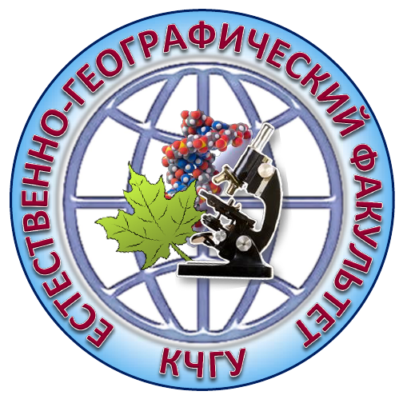

Пленарное заседание
Аудитория № 20

Руководитель: доц. Эдиев А.У., декан ЕГФ;
ст. преподаватель Лайпанова А.М., зам. декана по ВР

Доклады:

Эдиев А.У.  доцент | Об итогах научно-исследовательской и методической работы кафедр естественно-географического факультета за 2015 г. и перспективы развития научно-исследовательской и инновационной деятельности НИД.
Онищенко В.В.  профессор | Озерный морфолитогенез Карачаево-Черкесии – уникальный рекреационный ресурс.
Эдиев А.У.  доцент | Естественная резистентность и иммунный статус ягнят в неонатальный период от матерей с иммуннокоррекцией.
Дега Н.С.  доцент | Современная геоэкологическая оценка Малого Соленого озера.
Лайпанова А.М.  ст. преподаватель | Почвенно-ресурсный потенциал КЧР.
Байчорова Э.М.  соискатель 3 курса | Анализ и решение проблемы утилизации и вторичной переработки полиэтилентерефталат (ПЭТ) отходов в Карачаево-Черкесской Республике.
Узденова Ф.М.  аспирант 2 курса | Экономический механизм природопользования в условиях перехода к рыночным отношениям.

Секция биологии и химии

Аудитория № 15

Руководитель секции – доц. Узденов У.Б., завкафедрой
Секретарь – ст. преп. Джанкезова С.Б.

Доклады:

Логвиненко О.А.  доцент | Высокогорные болота Карачаево-Черкесии.
Джанкезова С.Б.  ст. преподаватель | Семейство крестоцветные во флоре Тебердинского заповедника.
Узденов У.Б.  доцент | Вопросы идентификации и использования энтомопатогенных прокариот.
Байрамукова Е.Д.  ст. преподаватель | Формирование экологических понятий при обучении биологии в школе.
Чотчаева Ч.П.  ст. преподаватель | Морфо-биохимические, иммунологические параметры крови овец при разных условиях содержания.
Оразова Н.А.  ст. преподаватель | Формирование специальных компетенций в процессе изучения органической химии.
Салпагарова З.И.  ст. преподаватель | Влияние бытовой химии на здоровье человека.

Секция экологии и природопользования, физической и
экономической географии

Аудитория № 4

Руководитель секции – проф. Онищенко В.В., завкафедрой,
доц. Аппоева Л.И., завкафедрой
Секретарь – ст. лаб. Бостанова Ф.С.

Доклады:

Потапенко Ю.Я.  доцент | Восприятие природной среды как способ познания исследовательской сущности географических процессов.
Аппоева Л.И.  доцент | Туристско-экскурсионный потенциал КЧР как основа для развития туристского бизнеса.
Салпагарова С.И.  доцент | Проблемы культурно-ландшафтного районирования КЧР.
Чомаева М.Н.  доцент | Негативное воздействие на воздушный бассейн Карачаево-Черкесии.
Байрамкулова Б.О.  ст. преподаватель | Временная структура долинно-котловинных ландшафтов Северо-Восточного Кавказа.
Джанибекова Х.А.  доцент | Водный баланс бассейна р. Кубань.
Аджиева М.М.  доцент | Стимулирование познавательной деятельности на основе этнотопонимического материала.
Кипкеева П.А.  доцент | Применение ГИС-технологий в туризме.
Лугуев С.А.  аспирант | Электронная карта Лакского района Республики Дагестан.
Салпагарова И.М.  ст. преподаватель | Флора макрофитов КЧР.
Шидаков А.К.  аспирант 3 курса | Современная геоэкологическая и рекреационная оценка озер Кубанского ущелья.

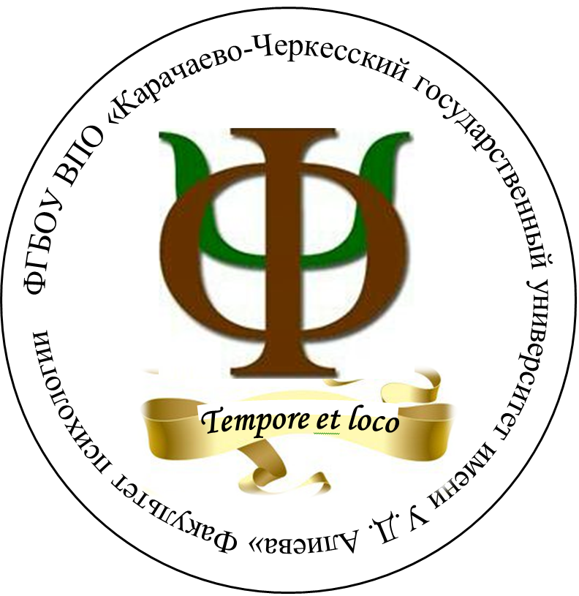

Пленарное заседание
Аудитория - конференц-зал

Руководители: доц. Урусов А.А., декан ФП;
доц. Лайпанова Л.Х.-Д., замдекана по НИР

Доклады:

Урусов А.А.  Доцент | Об итогах научно-исследовательской и методической работы кафедр факультета психологии за 2015 г. и задачи по дальнейшему повышению эффективности НИД.
Шидакова Ф.М.  Доцент | Ценностные ориентации карачаевцев и балкарцев в пословицах и поговорках.
Лайпанова Л.Х.-Д.  Доцент | Этнические стандарты и практическая этика психолога.
Тетуева М.К.  ст. преподаватель | Особенности социально-психологической адаптации ребенка-сироты в условиях замещающей семьи.
Салпагарова Ф.И.  Ассистент | Особенности поведения подростков в конфликтных ситуациях.

Секция общей и педагогической психологии

Аудитория - конференц-зал факультета психологии

Руководитель секции – доц. Шидакова Ф.М., завкафедрой,
доц. Бостанова С.Н., завкафедрой
Секретарь – ст. лаб. Болатчиева Л.А.

Доклады:

Бостанова С.Н.  доцент | Психолого-педагогическая поддержка как фактор развития личности подросткового возраста.
Дотдуева Ж.Б.  ст. преподаватель | Социально-психологическое сопровождение личности на этапе смены профессиональной деятельности.
Тетуева М.К.  ст. преподаватель | Характеристика компьютерных игр и их влияние на психологическую структуру человека.
Узденова А.М.  ст. преподаватель | Психологическая структура исполнительной деятельности студентов вуза.
Болатчиева Л.А.  ст. лаборант | Отношение к фотографии в религии.
Акбаева Д.Дж.  доцент,  Текеева А.А.  ассистент | Феномены вины и стыда в отечественной психологии.
Биджиев А.С.-М.  доцент | Детские комплексы, детерминированные избыточным весом.
Батдыев Дж. С.  асп. 3 курса, ФП | Исследование проблемы «потребность в общении со сверстниками» в подростковой среде.
Айбазов Р.Я.  асп. 1 курса, ФП | Условия развития креативного мышления молодежи.
Тагалекова Л.М.  ст. лаборант | Особенности общения в традиционной карачаевской семье.

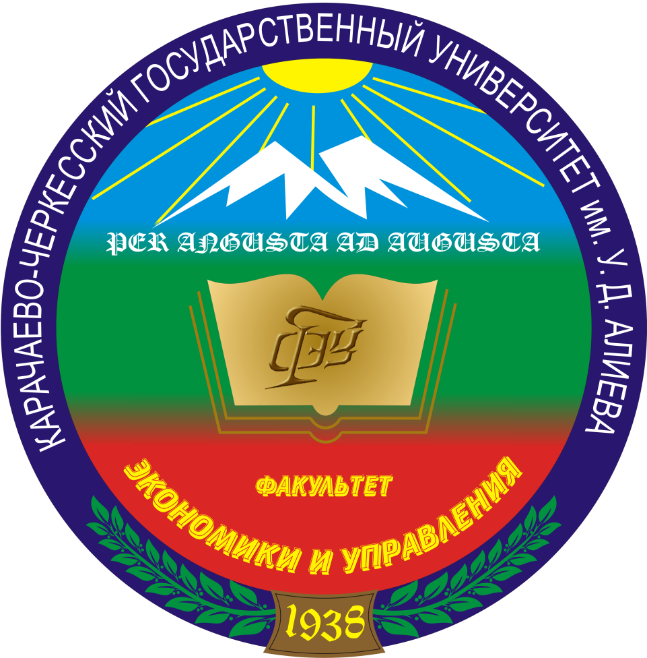

Пленарное заседание
Аудитория № 503

Руководитель: доц. Узденов Т.А., декан ФЭУ;
проф. Батчаев М.Х.-К., замдекана по НИР

Доклады:

Узденов Т.А.  доцент | Об итогах научно-исследовательской и методической работы факультета экономики и управления за 2015 г. и задачи по дальнейшему повышению эффективности НИД.
Гожев К.М.  профессор | Потенциал консенсуса в управленческой деятельности.
Узденов Т.А.  доцент | Исламский фактор в Сирийском конфликте в контексте национальных интересов современной России.
Батчаев М.Х.-К.  профессор | Модель государственной экономики и ценообразования.

Секция бухучета, анализа и аудита

Аудитория № 505

Руководитель секции – ст. преп. Хубиева Ж.К., завкафедрой
Секретарь – лаб. Узденова М.Х.

Доклады:

Хубиева Ж.К.  ст. преподаватель | Выявление приоритетных направлений модернизации экономики региона.
Джаубаева Ф.А.  доцент | Организационно-методические основы ВЭД.
Эрикенова Э.М.  ст. преподаватель | Анализ и оценка деятельности Банка России в 2014-2015 гг.
Боташев Р.А.  доцент | Возможности нормирования творческого труда.
Тамбиева Х.М.  доцент | Региональная инвестиционная политика как инструмент создания и развития кластеров в регионе (на примере КЧР).
Маршанов Б.М.  ст. преподаватель | Туристско-рекреационный комплекс КЧР: анализ состояния и перспективы развития.
Токова Ф.А.  ст. преподаватель | Основные менеджериальные показатели деятельности ВУЗов России.

Секция государственного и муниципального управления, политологии

Аудитория № 513

Руководитель секции – проф. Гожев К.М.
Секретарь – лаб. Болатчиева З.Н.

Доклады:

Алиева Ф.Р.  доцент | Символика храмового искусства.
Байрамукова Е.И.  доцент | Построение модели стратегического развития региона на основе формирования целей и критериев их достижения.
Батчаева М.Д.  ст. преподаватель | Формирование управленческой команды.
Башлаева М.С.  доцент | Религия и искусство в культуре и политике народов Северного Кавказа.
Гожев К.М.  профессор | Студент в команде КЧГУ.
Магулаева А.А.  доцент | Совершенствование организации инвестиционного процесса в регионах.
Текеева Л.Д.  ст. преподаватель | О проблеме реформирования местного самоуправления в современной России.
Узденов И.М.  ассистент | Основное содержание и критерии эффективности информационной политики органов государственной власти.

Алиевские чтения – 2016
Программа итоговой научной сессии преподавателей и аспирантов

План университета 2016 г.

Редактор | Н.В. Ефрюкова
Корректор | Е.М. Плуговая
Компьютерный набор | С.А. Бостанова

Подписано в печать 29.03. 2016 г.
Формат 60х84 /16
Бумага газетная
Объём 0,75 уч.-изд. л.
Тираж 250 экз.

Издательство Карачаево-Черкесского
государственного университета имени У.Д. Алиева
Лицензия ЛР № 040310 от 21.10.97
369202, г. Карачаевск, ул. Ленина, 29.

Отпечатано в типографии Карачаево-Черкесского
государственного университета имени У.Д. Алиева
369202, г. Карачаевск, ул. Ленина, 46.

